Тема 5 «Программы для обработки текстовых файлов»
Цель работы: получить практические навыки создания и подключения собственной динамической библиотеки, разработки алгоритмов сложного поиска и методов по обработке текстовых файлов.
Задание 1. Разработать динамическую библиотеку работы со словарем. Словарь (примерно 90 000 слов) хранится в текстовом файле, каждое слово на отдельной строке.
В библиотеке необходимо реализовать следующие функции:
– загрузку словаря в динамический список;
– добавление слов в словарь, причем если добавляемое слово уже есть в словаре, оно не должно добавляться повторно;
– поиск слов в списке по своему заданию и формирование нового списка с результатами;
– нечёткий поиск слов с расстоянием Левенштейна не более 3 (то есть слов, включающих все – заданные буквы в том же порядке или с вставкой/ удалением/заменой, но не более 3-х символов);
– В случае, если поиск не дал результатов, методы должны каким-либо образом информировать об этом.
Задание 2. Протестируйте собственную функцию поиска с помощью юнит-тестов. Необходимо учесть ситуацию, что поиск может не дать результатов.
Задание 3. Создайте основной проект, подключите собственную библиотеку и разработайте удобный пользовательский интерфейс, обеспечивающий:
– выбор словаря (подключение одного из имеющихся словарей);
– просмотр словаря в алфавитном порядке, начиная с заданной буквы или сочетания букв;
– удаление слова из словаря;
– добавление слов в словарь, причём, если введенное слово уже есть в словаре, оно не должно добавляться повторно;
– сохранение измененного словаря, перед изменением должно запрашиваться подтверждение, но основной словарь изменяться не должен;
– создание собственного словаря, добавление слов в него и удаление слов из него, а также возможность удаления собственного словаря, но основной словарь удаляться не должен;
– нечеткий поиск в словаре слов с расстоянием Левенштейна не более 3;
– поиск по своему заданию;
– сохранение результатов поиска в файл результатов.
Вариант 17.
Найти в словаре слова, начинающиеся на заданную букву и имеющие максимальную длину (таких слов в словаре может быть несколько). Результаты сохранить в отдельный текстовый файл.
Выполнение задания
- Математическая модель
Дано:
Два словаря в файлах big_words.txt, small_words.txt, start (string) – начало строки для поиска самого длинного слова
Найти:
Самое длинное слово, которое начинается на string
Связь:
Цикл проходит по части словаря, начинающейся с нужной буквы, после чего считает количество символов и сохраняет результат в отдельный файл.
ОДЗ:
По типу

- Проектирование пользовательского интерфейса
Внешний вид проекта формы представлен на рисунках 1-2, значения измененных свойств компонентов представлены в таблице 1.
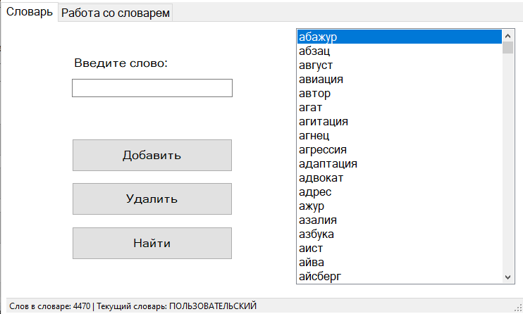
statusStrip1
listBox1
button1-3
textBox1
label1
tabControl1
Рис. 1
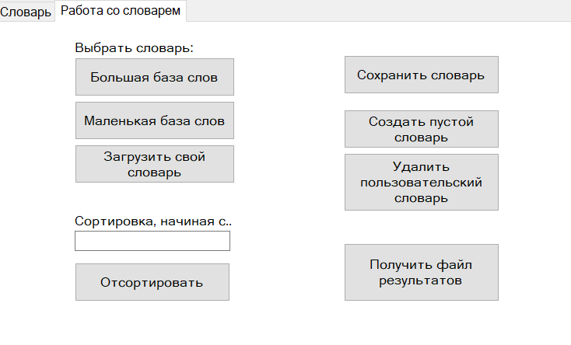
button11
button9-10
button8
button7
textBox2
label3
button4-6
label2
tabControl2
Рис. 2
- Свойства компонентов формы
Таблица 1. Значения свойств, установленные на этапе конструирования интерфейса
Название компонента | Свойства | Значения
form1 | Text | «Программа для работы со словарём»
 | Font | Гарнитура: Microsoft Sans Serif
 |  | Размер: 12
button1 | Text | «Добавить»
button2 | Text | «Удалить»
button3 | Text | «Найти»
label1 | Text | «Введите слово:»
label2 | Text | «Выбрать словарь:»
label3 | Text | «Сортировка, начиная с ...»
button4 | Text | «Большая база слов»
button4 | Text | «Маленькая база слов»
button6 | Text | «Загрузить свой словарь»
button7 | Text | «Отсортировать»
button8 | Text | «Сохранить словарь»
button9 | Text | «Создать пустой словарь»
button10 | Text | «Удалить пользовательский словарь»
button11 | Text | «Получить файл результатов»
tabControl1 | Text | «Словарь»
tabControl2 | Text | «Работа со словарём»
statusStrip1 | toolStripStatusLabel | «Слова в словаре: | Текущий словарь: »

- Сценарий использования программы
  - Программа подгружает данные из основного файла словаря (базы данных)
  - Выбор вкладки «Словарь»
    - Ввод слова в текстовое поле
    - Нажатие кнопки «Добавить» / «Удалить» / «Найти»
    - Программа выполняет действие соответственно кнопке и обновляет данные словаря
    - Возможность вернуться к пункту 4.2
  - Выбор вкладки «Работа со словарём»
    - Выбор словаря с помощью кнопок «Большая база слов», «Маленькая база слов», «Загрузить свой словарь»
    - Сортировка словаря, начиная с вводимых символов
    - Сохранение словаря
    - Создание пустого пользовательского словаря и его удаление
    - Получение результатов поиска самого длинного слова на букву в текстовом файле.
    - Возможность вернуться к любому пункту после 4.2 включительно
  - Завершение программы и автоматическое сохранение данных в основной файл программы (базы данных)
- Код программы
Код модуля Form1.cs:
using System;
using System.Collections.Generic;
using System.Linq;
using System.Windows.Forms;
using WordsLib;

namespace WindowsFormsApp4
{
public partial class Form1 : Form
{
private WordDictionary dict;
private string usingDict = "big_words.txt";
private List<string> search;

public Form1()
{
InitializeComponent();
dict = new WordDictionary();
LoadDictionary("big_words.txt");
search = new List<string>();
}

private void LoadDictionary(string filePath)
{
try
{
dict.LoadFromFile(filePath);
usingDict = filePath;

listBox1.DataSource = null;
listBox1.DataSource = dict.GetAllWords();

string dictType = (filePath == "big_words.txt" || filePath == "small_words.txt") ? "ОСНОВНОЙ" : "ПОЛЬЗОВАТЕЛЬСКИЙ";
toolStripStatusLabel1.Text = $"Слов в словаре: {dict.Count} | Текущий словарь: {dictType}";
}
catch (Exception ex)
{
MessageBox.Show($"Ошибка загрузки словаря: {ex.Message}");
}
}

// Добавление слова
private void button1_Click(object sender, EventArgs e)
{
string newWord = textBox1.Text.Trim();

if (string.IsNullOrEmpty(newWord))
{
MessageBox.Show("Введите слово для добавления.");
return;
}

if (dict.AddWord(newWord))
{
RefreshWordList();
textBox1.Clear();
MessageBox.Show("Слово успешно добавлено!");
}
else
{
MessageBox.Show("Такое слово уже есть в словаре!");
}
}

// Удаление слова
private void button2_Click(object sender, EventArgs e)
{
string wordRemove = textBox1.Text.Trim();

if (string.IsNullOrEmpty(wordRemove))
{
MessageBox.Show("Введите слово для удаления.");
return;
}

if (dict.RemoveWord(wordRemove))
{
RefreshWordList();
textBox1.Clear();
MessageBox.Show("Слово успешно удалено!");
}
else
{
MessageBox.Show("Слово не найдено в словаре!");
}
}

// Нечёткий поиск
private void button3_Click(object sender, EventArgs e)
{
string searchTerm = textBox1.Text.Trim();

if (string.IsNullOrEmpty(searchTerm))
{
MessageBox.Show("Введите слово для поиска.");
return;
}

var results = dict.FuzzySearch(searchTerm, 3);
search = results.ToList();

if (results.Count == 0)
{
MessageBox.Show("Слова не найдены.");
listBox1.DataSource = null;
toolStripStatusLabel1.Text = $"Слов в словаре: {dict.Count} | Найдено: 0";
}
else
{
listBox1.DataSource = results;
toolStripStatusLabel1.Text = $"Найдено слов: {results.Count} (всего в словаре: {dict.Count})";
}
}

// Большая база
private void button4_Click(object sender, EventArgs e)
{
if (MessageBox.Show("Загрузить большую базу слов?", "Подтверждение", MessageBoxButtons.YesNo) == DialogResult.Yes)
{
LoadDictionary("big_words.txt");
}
}

// Маленькая база
private void button5_Click(object sender, EventArgs e)
{
if (MessageBox.Show("Загрузить маленькую базу слов?", "Подтверждение", MessageBoxButtons.YesNo) == DialogResult.Yes)
{
LoadDictionary("small_words.txt");
}
}

// Загрузить свой словарь
private void button6_Click(object sender, EventArgs e)
{
using (OpenFileDialog openFileDialog = new OpenFileDialog())
{
openFileDialog.Filter = "Текстовые файлы (*.txt)|*.txt";
openFileDialog.Title = "Выберите файл словаря";

if (openFileDialog.ShowDialog() == DialogResult.OK)
{
LoadDictionary(openFileDialog.FileName);
}
}
}

// Сортировка
private void button7_Click(object sender, EventArgs e)
{
string start = textBox2.Text.Trim().ToLower();

if (string.IsNullOrEmpty(start))
{
MessageBox.Show("Введите букву или сочетание букв.");
return;
}

var allWords = dict.GetAllWords();
var result = allWords.Where(w => w.StartsWith(start)).ToList();

if (result.Count == 0)
{
MessageBox.Show($"Слова, начинающиеся с '{start}', не найдены.");
listBox1.DataSource = null;
}
else
{
listBox1.DataSource = result;
toolStripStatusLabel1.Text = $"Показано слов: {result.Count} (начинаются с '{start}')";
}
}

// Сохранить словарь
private void button8_Click(object sender, EventArgs e)
{
if (MessageBox.Show("Сохранить словарь?", "Подтверждение", MessageBoxButtons.YesNo) == DialogResult.Yes)
{
using (SaveFileDialog saveFileDialog = new SaveFileDialog())
{
saveFileDialog.Filter = "Текстовые файлы (*.txt)|*.txt";
saveFileDialog.Title = "Сохранить словарь";
saveFileDialog.FileName = "user_dictionary.txt";

if (saveFileDialog.ShowDialog() == DialogResult.OK)
{
dict.SaveToFile(saveFileDialog.FileName);
MessageBox.Show("Словарь сохранён!");
}
}
}
}

// Создать пустой словарь
private void button9_Click(object sender, EventArgs e)
{
if (MessageBox.Show("Создать пустой словарь?", "Подтверждение", MessageBoxButtons.YesNo) == DialogResult.Yes)
{
dict = new WordDictionary();
usingDict = "user_dictionary.txt";
RefreshWordList();
toolStripStatusLabel1.Text = $"Слов в словаре: 0 | Пустой словарь";
}
}

// Удалить пользовательский словарь
private void button10_Click(object sender, EventArgs e)
{
if (usingDict == "big_words.txt" || usingDict == "small_words.txt")
{
MessageBox.Show("Нельзя удалить основной словарь!");
return;
}

if (MessageBox.Show("Удалить пользовательский словарь?", "Подтверждение", MessageBoxButtons.YesNo) == DialogResult.Yes)
{
try
{
if (usingDict != "big_words.txt" && usingDict != "small_words.txt")
{
System.IO.File.Delete(usingDict);
}
LoadDictionary("big_words.txt");
MessageBox.Show("Пользовательский словарь удалён.");
}
catch (Exception ex)
{
MessageBox.Show($"Ошибка удаления: {ex.Message}");
}
}
}

// Получить файл результатов (слова на букву с максимальной длиной)
private void button11_Click(object sender, EventArgs e)
{
string start = Microsoft.VisualBasic.Interaction.InputBox(
"Введите букву для поиска слов с максимальной длиной:",
"Поиск слов",
"а");

if (string.IsNullOrEmpty(start))
return;

start = start.Trim().ToLower();

if (start.Length != 1)
{
MessageBox.Show("Введите одну букву!");
return;
}

var allWords = dict.GetAllWords();
var wordsStartingWith = allWords.Where(w => w.StartsWith(start)).ToList();

if (wordsStartingWith.Count == 0)
{
MessageBox.Show($"Слова на букву '{start}' не найдены.");
return;
}

int maxLength = wordsStartingWith.Max(w => w.Length);
var longestWords = wordsStartingWith.Where(w => w.Length == maxLength).ToList();

using (SaveFileDialog saveFileDialog = new SaveFileDialog())
{
saveFileDialog.Filter = "Текстовые файлы (*.txt)|*.txt";
saveFileDialog.FileName = $"words_{start}_maxlength.txt";

if (saveFileDialog.ShowDialog() == DialogResult.OK)
{
string content = $"Слова на букву '{start}' с максимальной длиной {maxLength}:\n\n";
foreach (string word in longestWords)
{
content += $"{word}\n";
}

System.IO.File.WriteAllText(saveFileDialog.FileName, content);
MessageBox.Show($"Сохранено {longestWords.Count} слов!");

listBox1.DataSource = longestWords;
toolStripStatusLabel1.Text = $"Слова на букву '{start}' (макс. длина {maxLength}): {longestWords.Count}";
}
}
}

private void RefreshWordList()
{
listBox1.DataSource = null;
listBox1.DataSource = dict.GetAllWords();
string dictType = (usingDict == "big_words.txt" || usingDict == "small_words.txt") ? "ОСНОВНОЙ" : "ПОЛЬЗОВАТЕЛЬСКИЙ";
toolStripStatusLabel1.Text = $"Слов в словаре: {dict.Count} | {dictType}";
}
}
}

Код библиотеки:
namespace WordsLib
{
public class WordDictionary
{
private List<string> words;

public WordDictionary()
{
words = new List<string>();
}

// Загрузка словаря из файла
public void LoadFromFile(string filePath)
{
try
{
if (!File.Exists(filePath))
{
throw new FileNotFoundException($"Файл {filePath} не найден.");
}

var loadedWords = File.ReadAllLines(filePath);

// Обрабатываем каждое слово
words = loadedWords
.Select(w => w.Trim().ToLower()) // Убираем пробелы и приводим к нижнему регистру
.Where(w => !string.IsNullOrEmpty(w)) // Убираем пустые строки
.Distinct() // Убираем дубликаты
.OrderBy(w => w) // Сортируем по алфавиту
.ToList();
}
catch (Exception ex)
{
throw new Exception($"Ошибка загрузки словаря: {ex.Message}", ex);
}
}

// 2. Добавление слова
public bool AddWord(string word)
{
if (string.IsNullOrWhiteSpace(word))
return false;

word = word.Trim().ToLower();

// Проверяем, есть ли уже такое слово
if (words.Contains(word))
return false;

words.Add(word);
words.Sort();

return true;
}

// 3. Удаление слова
public bool RemoveWord(string word)
{
if (string.IsNullOrWhiteSpace(word))
return false;

word = word.Trim().ToLower();

// Удаляем слово и возвращаем результат
return words.Remove(word);
}

// 4. Поиск слов (содержащих подстроку)
public List<string> FindWords(string search)
{
if (string.IsNullOrWhiteSpace(search))
return new List<string>();

search = search.Trim().ToLower();

// Ищем слова, содержащие поисковую строку
return words
.Where(w => w.Contains(search))
.ToList();
}

// 5. Расстояние Левенштейна
private int LevenshteinDistance(string s, string t)
{
int n = s.Length;
int m = t.Length;

// Создаём матрицу расстояний
int[,] d = new int[n + 1, m + 1];

// Если одна из строк пустая
if (n == 0) return m;
if (m == 0) return n;

// Инициализируем первую строку и первый столбец
for (int i = 0; i <= n; i++)
d[i, 0] = i;

for (int j = 0; j <= m; j++)
d[0, j] = j;

// Заполняем матрицу
for (int i = 1; i <= n; i++)
{
for (int j = 1; j <= m; j++)
{
// Стоимость замены (0 если символы одинаковые, 1 если разные)
int cost = (s[i - 1] == t[j - 1]) ? 0 : 1;

// Минимальное из трёх возможных действий
d[i, j] = Math.Min(
Math.Min(d[i - 1, j] + 1, // Удаление
d[i, j - 1] + 1), // Вставка
d[i - 1, j - 1] + cost); // Замена
}
}

return d[n, m];
}

// 6. Нечёткий поиск (расстояние Левенштейна не более maxDistance)
public List<string> FuzzySearch(string searchTerm, int maxDistance = 3)
{
if (string.IsNullOrWhiteSpace(searchTerm))
return new List<string>();

searchTerm = searchTerm.Trim().ToLower();
var results = new List<string>();

foreach (var word in words)
{
// Вычисляем расстояние Левенштейна
int distance = LevenshteinDistance(searchTerm, word);

// Если расстояние не превышает максимальное, добавляем в результаты
if (distance <= maxDistance)
{
results.Add(word);
}
}

return results;
}

// 7. Получить все слова (для отображения)
public List<string> GetAllWords()
{
return words.ToList(); // Возвращаем копию списка
}

// 8. Количество слов в словаре
public int Count
{
get { return words.Count; }
}

// 9. Проверка существования слова
public bool Contains(string word)
{
if (string.IsNullOrWhiteSpace(word))
return false;

return words.Contains(word.Trim().ToLower());
}

// 10. Сохранение словаря в файл (опционально)
public void SaveToFile(string filePath)
{
try
{
File.WriteAllLines(filePath, words);
}
catch (Exception ex)
{
throw new Exception($"Ошибка сохранения словаря: {ex.Message}", ex);
}
}

}
}
- Протокол испытаний
Таблица 2. Протокол испытаний
Проверяемые требования | Сообщения программы и вводимые значения | Ожидаемые  результаты | Фактические результаты
Способность программы подключать различные словари | На вкладке «Работа со словарём» переключить словари или подгрузить собственный | Словарь меняется соответственно выбранному файлу | Такие же, как ожидаемые результаты  (См. Рисунок 3,4)
Сортировка словаря, начиная с заданной буквы | На вкладке «Работа со словарем» ввести «мур». Нажать кнопку «Отсортировать» и вернуться на вкладку «Словарь» | Словарь отсортирован | Такие же, как ожидаемые результаты  (См. Рисунок 5)
Поиск, добавление и удаление слова из словаря | На вкладке «Словарь» ввести слово «мурчать» и нажать соответствующие кнопки ниже | Программа находит слово, удаляет и добавляет корректно | Соответствуют ожиданиям.  (См. Рисунок 6 – поиск, 7 - удаление, 8 - добавление)
Способность программы не допускать дубликатов слов при добавлении | На вкладке «Словарь» ввести слово «мурчать» и нажать «Добавить» | Появляется уведомление об ошибке, слово не добавляется | Соответствуют ожиданиям.  (См. Рисунок 9)
Способность программы создавать собственный словарь, сохранять его и удалять | Перейти на вкладку «Сводка данных», нажать кнопку «Сохранить в файл», выбрать файл | Файл обновился новыми данными | Соответствуют ожиданиям.  (См. Рисунок 13,14,15)
Способность программы осуществлять нечеткий поиск | Ввести данные, закрыть программу | Программа обновила файл cars.txt новыми данными | Соответствуют ожиданиям.  (См. Рисунок 16)
Способность программы искать слово с самой большей длиной, начинающегося с введенной буквы и сохранять в файл результаты |  |  | Соответствуют ожиданиям.  (См. Рисунок 10, 11,12)

- Тестирование проекта:
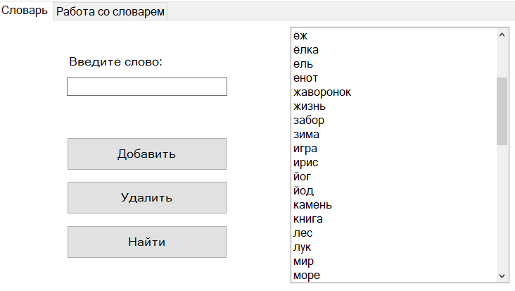
Рис. 3
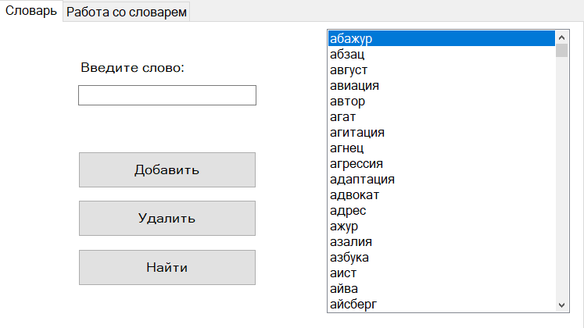
Рис. 4
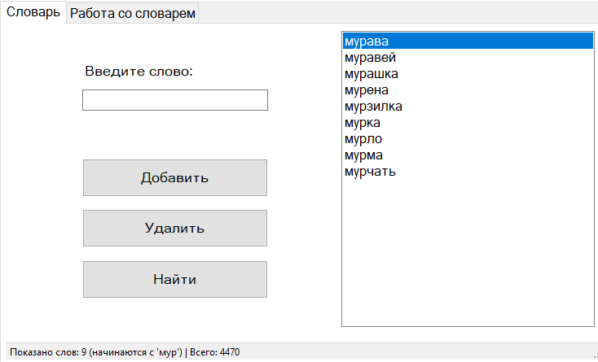
Рис. 5
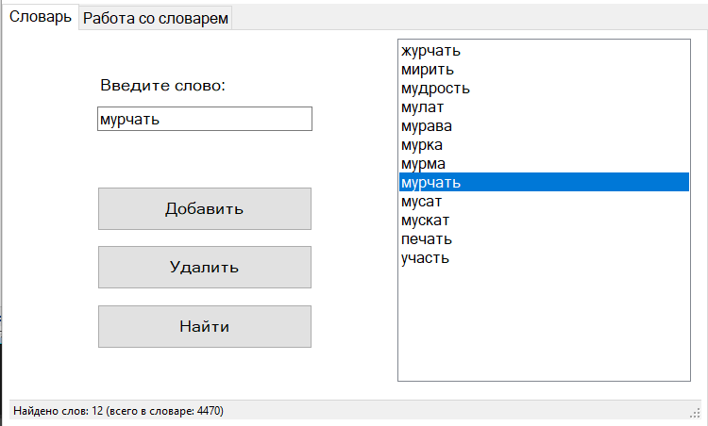
Рис. 6
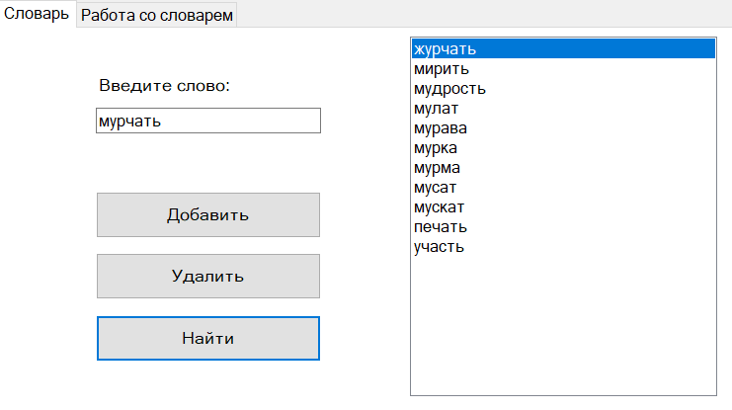
Рис. 7
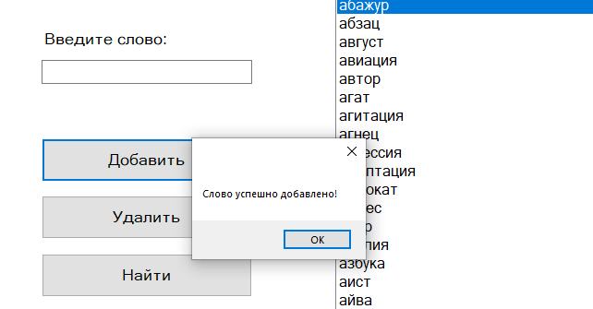
Рис. 8
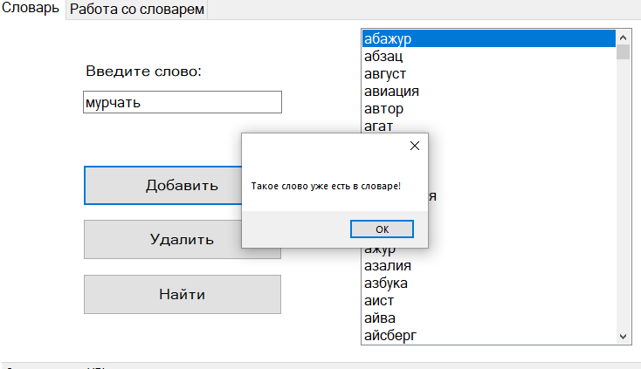
Рис. 9

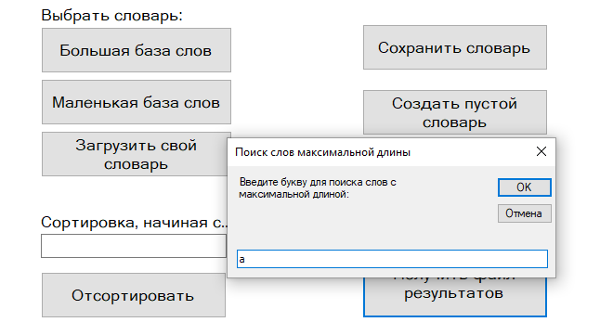
Рис. 10
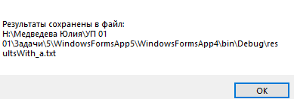
Рис. 11
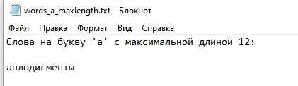
Рис. 12
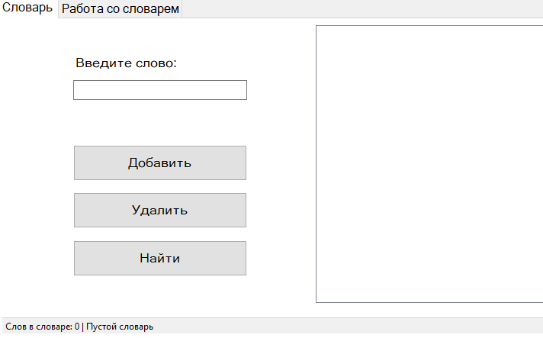
Рис. 13
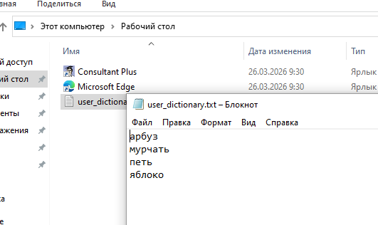
Рис. 14
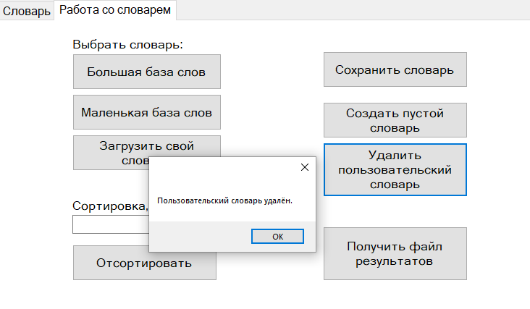
Рис. 15
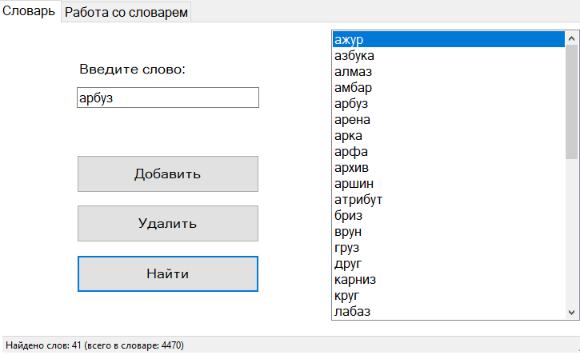
Рис. 16

